Àmbit lingüístic (català, castellà, anglès)
Pàgina web amb recursos en línia de les diferents àrees curriculars: www.edu365.cat/primaria.

CATALÀ
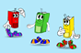 | Entrena’t per llegir  Entrenament lector amb activitats relatives al procés de descodificació i de comprensió lectora.
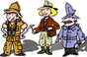 | Aventura’t amb l’ortografia  Exercicis autocorrectius d’ortografia estructurats en tres nivells de dificultat.
Trons, canons i un estel

La vida dels nens al 1714
Petites històries

Per escriure històries a partir d’unes imatges seleccionades.
Galí

Exercicis d’autoaprenentatge interactiu de la llengua catalana.
Escriptori primària

Eines per escriure i consultar (diccionaris, mapes...).
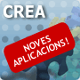 | Crea  Eines digitals per crear històries: escrites, amb dibuixos, còmics...
Au, llegim! Guies de lectura dels llibres:
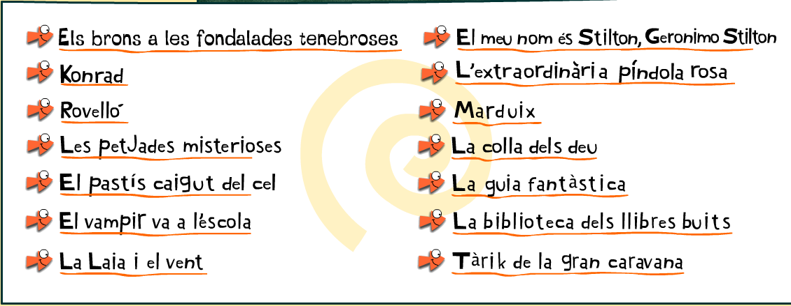
Va de llibres
Per parlar i documentar-te sobre llibres que pots llegir.
Què llegeixes?
Fòrum per compartir les lectures dels llibres que llegeixes.
Genius
El món dels teus llibres (especial estiu).
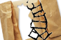 | Una mà de contes  Contes per escoltar tot mirant il·lustracions de diferents tècniques plàstiques.
Petita xarxa: notícies
Per llegir i escoltar les notícies d’actualitat de la malla.cat.
Info K

Notícies d’actualitat per mirar i escoltar. Super 3 - TV3.

CASTELLÀ
Pequeñas historias
Per escriure històries a partir d’unes imatges seleccionades.
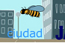 | Ortografíate  Activitats, jocs i regles d'ortografia castellana.
El reloj
Aprèn les hores i participa en activitats i jocs del rellotge.
Clic, clic, clic
Contes amb dibuixos interactius.
Escriptori primària
Eines per escriure i consultar (diccionaris, mapes...).
Crea
Eines digitals per crear històries: escrites, amb dibuixos, còmics...
Clan
Vídeos, sèries i jocs de RTVE per escoltar i mirar.
¡Voy a leer!
Guies de lectura dels llibres:
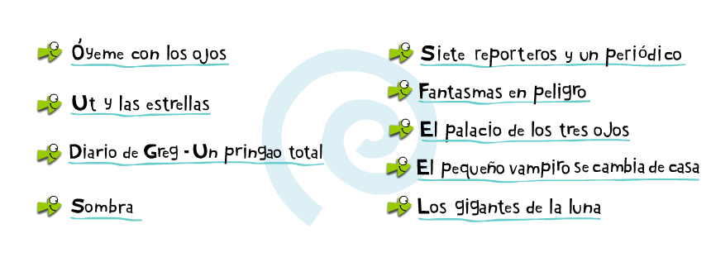

ANGLÈS
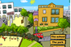 | Eduland  Aprèn vocabulari mentre jugues en diferents escenaris.
StoryStarters
Mil maneres de començar la teva història en anglès.
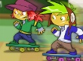 | OurEnglishfriends  Sports  Activitats al voltant del vocabulari dels esports i les activitats de lleure.
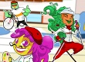 | OurEnglishfriends  What can you do?  Activitats per practicar allò que sabem o no sabem fer.
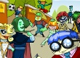 | OurEnglishfriends  Jobs  Activitats per practicar el vocabulari relacionat amb les professions.
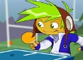 | OurEnglishfriends  What are you doing?  Activitats per practicar com diem allò que fem en aquest moment.
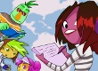 | OurEnglishfriends  Countries  Activitats al voltant dels noms dels països i les nacionalitats.
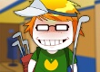  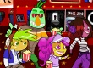 | OurEnglishfriends  Films Activitats per practicar vocabulari relacionat amb les pel·lícules i com dir les pel·lícules que m’agraden i per què.
OurEnglishfriends
Do youlikesports? Activitats per aprendre a dir allò que m’agrada i que no m’agrada.
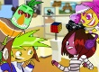 | OurEnglishfriends  Famous people  Activitats per practicar parlar i escriure sobre la meva vida i la dels que m’envolten.
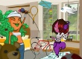 | OurEnglishfriends  My weekend  Activitats per parlar i escriure sobre el que faig durant el meu temps lliure.
Tiny Titles
Plantilles per escriure els teus propis llibres de festes i festivitats.
Short Stories
Aplicatiu per crear històries de diferent nivell de dificultat.
Listen and Read

Llegeix, escolta i aprèn anglès
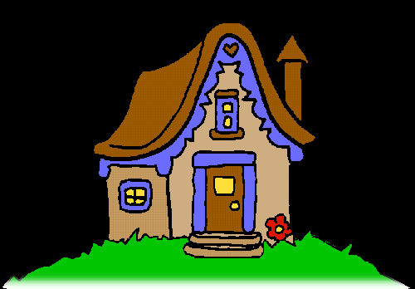 | http://www.esl4kids.net/songs.html  Cançons en anglès per escoltar i aprendre.
Words and Pictures

Poemes per llegir i escoltar. També hi ha propostes d’activitats a fer.
Thelittle Animals Activity Centre
Llibres per llegir i escoltar.
Cbeebies
Històries per llegir organitzades per temes.
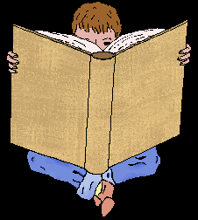 | Children’sStorybooks online  Històries de nivells diferents per llegir. Algunes inclouen àudio.
Dinosaurs
Pots llegir i aprendre coses sobre dinosaures.
Mammals
Per aprendre sobre mamífers.
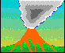 | Volcano  Per aprendre sobre volcans.
Rainforests
Per aprendre sobre la selva i les zones tropicals.
Astronomy Puzzles
Per aprendre sobre astronomia a partir de jocs.

MATEMÀTIQUES
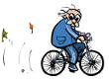 | Circumferència i cercle  Els elements bàsics de la circumferència i el cercle.
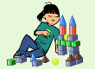 | Cossos geomètrics I  Els cossos geomètrics al nostre entorn. Políedres i cossos de revolució.
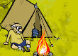 | Cossos geomètrics II  Els tipus de cossos geomètrics, composicions i desenvolupaments plans.
Rectes i angles

Alguns conceptes essencials de geometria: recta, semirecta, segment i angle.
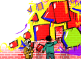 | Angles: mesura i operacions  Classificació dels angles, la seva mesura i les operacions amb angles.
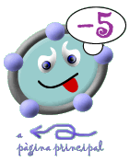 | Activitats amb geogebra  Recull d'activitats que es caracteritzen perquè treballen les matemàtiques utilitzant aplicacions geogebra.
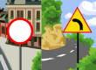 | Polígons  Identificació de les figures planes al nostre entorn.
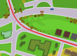 | Polígons I  La classificació dels polígons. El joc del Tangram.
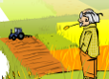 | Polígons II  Els quadrilàters i els triangles. El joc dels poliòminos.
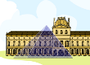 | Triangles  Els tipus de triangles segons els seus costats i els seus angles. El triangle rectangle.
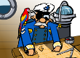 | Localitzacions d’elements en el pla  Les coordenades cartesianes i els recorreguts en el pla.
Representacions i moviments en el pla

Distàncies, angles i rotacions. Plànols i escales.
Màquina de calcular
Practica les operacions calculant en un minut.
Geometria
Definicions i trencaclosques.
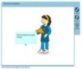 | Girs  Enrajolem una superfície.
Matemàtiques simpàtiques
Jocs matemàtics.
Quaderns de matemàtiques
Sumes, restes, multiplicacions i divisions.
Matemàgig
Per calcular d’una manera diferent.
La botiga
Aprèn a comprar i a utilitzar les monedes.
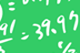 | El joc de les operacions  Juga tot calculant.
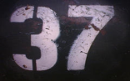 | Problemes matemàtics de la vida quotidiana  Sobre numeració, càlcul, geometria, temps, fraccions, mesures...
Probabilitats
Aprèn probabilitat tot jugant.
Cubeecraft
Crea el teu personatge en 3D!

